Pehmopapereiden matematiikkaa
Kuinka paljon vessapaperia kuluu keskimäärin vuodessa? Kuinka paljon talouspaperia on yhdessä rullassa? Onko vessapaperien valmistaminen hyvä bisnes?
Otetaan selvää!

Työohjeet:
- Jakautukaa opettajan ohjeiden mukaan viiteen ryhmään.
- Valitkaa ryhmänä yksi aihepiiri seuraavasta listauksesta:
  - WC-paperin geometriaa
  - Talouspaperin geometriaa
  - Pehmopaperin imukyky
  - Pehmopaperien kulutus
  - Metsä Groupin sijoittajana.
- Tehkää aihepiiriinne liittyvät tutkimustehtävät.
- Esitelkää tuotoksenne muulle luokalle opettajan ohjeiden mukaisesti.

WC-paperin geometriaa

Pääongelma:
Kuinka paljon WC-paperirullassa on paperia käytettävänä?
Pohdinnan avuksi:
- Mikä on avaamattoman vessapaperirullan pinta-ala?
- Mikä on yhden vessapaperirullan arkkien yhteispituus?
- Mikä on yhden rullan vessapaperiarkkien yhteispinta-ala?
- Mikä on vessapaperirullan tilavuus? Onko tilavuus aina vakio?
- Mikä on vessapaperiarkin tilavuus?
- Mikä on vessapaperirullan hylsyn pinta-ala? Minkä mallinen hylsy on auki leikattuna?
- Kuinka monta kierrosta arkkeja koko rulla sisältää? Miten laskisit tämän ilman, että purat koko rullaa?
- Pohdi, minkä takia WC-paperin geometria ja muoto on juuri sellainen kuin se on.
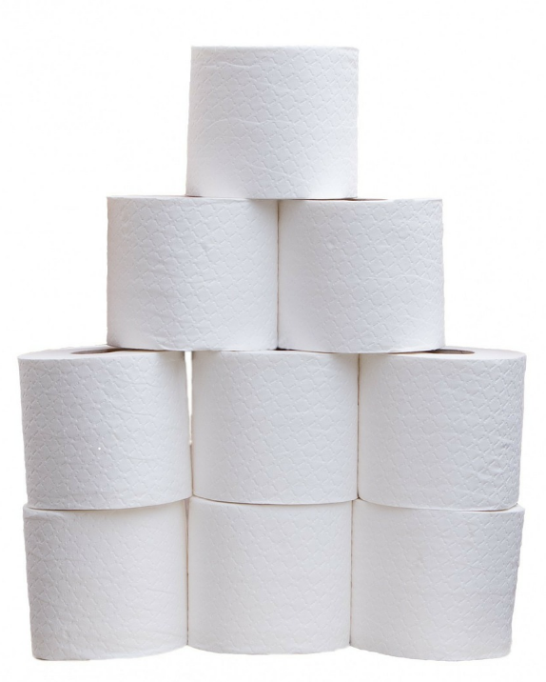
Talouspaperin geometriaa

Pääongelma:
Kuinka paljon talouspaperirullassa on paperia käytettävänä?
Pohdinnan avuksi:
- Mikä on avaamattoman talouspaperirullan pinta-ala?
- Mikä on yhden talouspaperirullan arkkien yhteispituus?
- Mikä on yhden rullan talouspaperiarkkien yhteispinta-ala?
- Mikä on talouspaperirullan tilavuus? Onko tilavuus aina vakio?
- Mikä on talouspaperiarkin tilavuus?
- Mikä on talouspaperirullan hylsyn pinta-ala? Minkä mallinen hylsy on auki leikattuna?
- Kuinka monta kierrosta arkkeja koko rulla sisältää? Miten laskisit tämän ilman, että purat koko rullaa?
- Pohdi, minkä takia talouspaperin geometria ja muoto on juuri sellainen kuin se on?

Pehmopaperin imukyky

Pääongelma:
Kuinka paljon arkki pehmopaperia imee nestettä?
Pohdinnan avuksi:
- Tee mittauksia veden määrän suhteesta kastuneen alueen pinta-alaan. Käytä kokeisiin talouspaperia. Tee mittauksia eri veden määrällä (yhteensä mittauksia 7 – 10 kpl:tta) ja merkitse mittaukset mittauspöytäkirjaan. Piirrä Excelillä kuvaaja niin, että pinta-ala on y-akselilla ja käytetty veden määrä x-akselilla.
- Mitä kuvaajasta voidaan päätellä?
- Kuinka paljon vettä kuluu, kun kastuneen alueen pinta-ala on 4cm²?
- Millä veden määrällä talouspaperiarkki saavuttaa maksimi-imukykynsä?
- Kuinka suuri alue kastuu, kun nestettä kuluu 10 ml? Selvitä tämä laskemalla! Vertaa tulostasi kuvaajalta saatuun arvoon.
- Paljonko paperin kosteus muuttaa arkin massaa? Piirrä Excelillä kuvaaja, jossa käytetty veden määrä on x-akselilla ja arkin massa y-akselilla.
- Kuinka paljon eri pehmopapereilla (talouspaperi, WC-paperi, nenäliina) on eroa imukyvyssä? Piirrä Excelillä kuvaaja, jossa sijoitat samaan kuvaajaan eri pehmopapereiden imukykyisyyden.

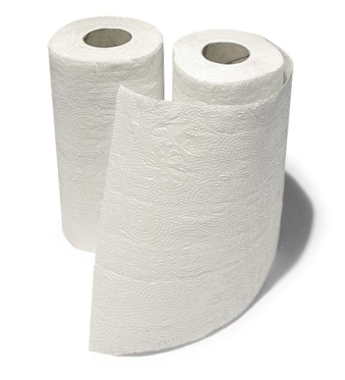
Pehmopaperien kulutus
Pääongelma:
Kuinka paljon WC-paperia kuluu vuodessa yhdellä henkilöllä?
Pohdinnan avuksi:
- Tilastollinen kyselytutkimus luokassa
  - Tee luokassa kyselytutkimus siitä, kuinka monta arkkia paperia kullakin oppilaalla kuluu (keskimäärin) vessareissulla ja kuinka monta vessareissua päivässä (keskimäärin) kukin oppilas tarvitsee.
  - Piirrä kyselytutkimuksen tuloksista kuvaajat Excelillä niin, että frekvenssi on y-akselilla ja kuvaajassa 1 arkkien lukumäärä ja kuvaajassa 2 vessareissujen määrä on x-akselilla.
- Kuinka monta vessapaperirullaa keskimäärin kuluu vuodessa yhdellä henkilöllä? (Vinkki! Lambi WC-paperissa on 160 arkkia yhtä rullaa kohden.)
- Voidaanko vuosikulutusta verrata alla olevien kuvaajien arvoihin?

- Tilastotehtäviä:
  - Pehmopaperin kulutus Euroopassa vuonna 2014 on esitetty seuraavassa kuvaajassa. Kuvaajassa pehmopaperit on jaettu kuluttajatuotteisiin (kotitaloudet) ja suurkuluttajatuotteisiin (koulut, sairaalat ym.).
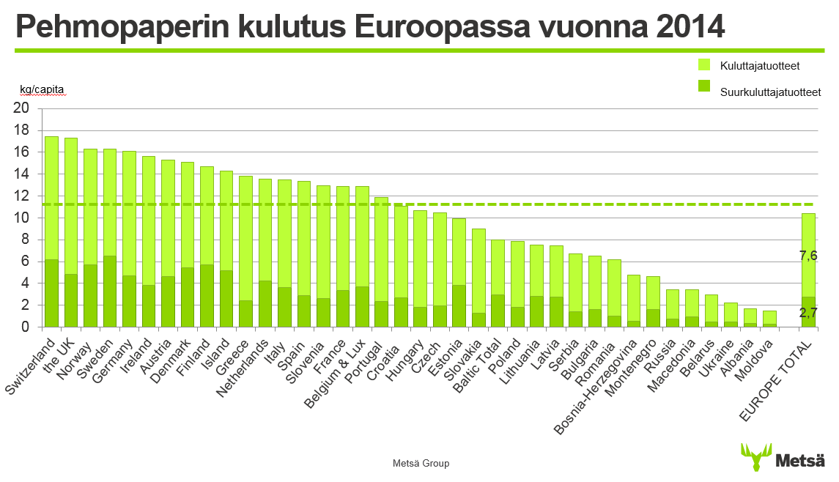
      - Kuinka paljon Suomessa kulutettiin pehmopaperia asukasta kohden vuonna 2014?
      - Kuinka paljon Suomessa vuonna 2014 kulutetusta pehmopaperista asukasta kohden on kuluttajatuotteita ja kuinka paljon suurkuluttajatuotteita?
      - Kuinka monta prosenttia vähemmän asukasta kohden Suomessa kulutettiin pehmopapereista kuluttajatuotteita kuin Sveitsissä vuonna 2014?
      - Kuinka monta prosenttia enemmän asukasta kohden Suomessa kulutettiin pehmopaperia Venäjään verrattuna vuonna 2014?
      - Serlan WC-paperi painaa 106 g/rulla. Kuinka monta rullaa keskimäärin yksi suomalainen kulutti vuonna 2014? Oletetaan, että kaikki kulutettu pehmopaperi oli WC-paperia.

  - Eliniänodote ja pehmopaperin kulutus Euroopassa vuonna 2014 on esitetty seuraavassa kuvaajassa.
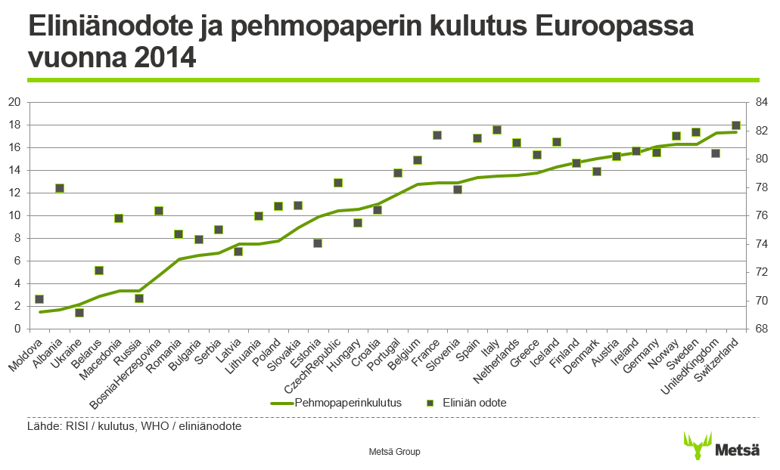
- Missä maassa pehmopaperin kulutus on suurinta? Kuinka paljon kyseisessä maassa kulutettiin pehmopaperia vuonna 2014 asukasta kohden?
- Kuinka paljon Suomessa kulutettiin pehmopaperia vuonna 2014 asukasta kohden? Mikä on suomalaisten eliniänodote samana vuonna?
- Miten kuvaajan mukaan ihmisten hyvinvointiin vaikuttaa pehmopaperin kulutus?

Metsä Groupin sijoittajana
Pääongelma:
Sijoittaisitko Metsä Boardiin (osa Metsä Group –yritystä)?
Pohdinnan avuksi:
- Tutki internetin avulla, minkä alan yritys Metsä Group on.
- Etsi seuraavat tiedot Metsä Boardin osakkeista Kauppalehden sivuilta
(www.kauppalehti.fi).
- Mitä osake tarkoittaa? Käytä tarvittaessa myös muita lähteitä apuna.
Vinkki: Metsä Boardin kurssigraafia tarkastelemalla löydät vastaukset seuraaviin tehtäviin.
- Mikä on yhden osakkeen hinta tällä hetkellä?
- Mikä oli osakkeen hinta syyskuun alussa vuonna 2016?
- Milloin osakkeen hinta oli korkeimmillaan viimeisen vuoden aikana ja mikä
osakkeen hinta tällöin oli?
- Miten osakkeen hinta on muuttunut vuoden 2016 alusta lähtien?
- Etsi seuraavat tiedot Metsä Boardin osinkojen jaosta Kauppalehden sivuilta.
Vinkki: löytyy Metsä Boardin osinko-kohdasta ”Katso osinkohistoria”.
- Mitä osinko tarkoittaa? Käytä tarvittaessa myös muita lähteitä apuna.
- Kuinka paljon osakkeenomistaja sai rahaa osinkoina yhtä osaketta kohden
vuonna 2015? Miten osinkojen jako yhtä osaketta kohden on muuttunut vuodesta 2012 lähtien?
- Laske viimeisen 20 vuoden ajalta yhtä osaketta kohden maksettujen osin-
kojen keskiarvo, moodi ja mediaani. Laske myös Excelillä!
- Piirrä Excelillä kuvaaja yhtä osaketta kohden maksetusta osingosta ajan funktiona.
